Užduotys „Matematikos pamoka ant Gedimino kalno“
- Kopiame ar kylame į Gedimino kalną?
Pasirinkę atvykimo į Gedimino pilį būdą, išspręskite tinkamą uždavinį:
- Jei kylate funikulieriumi.
Funikulieriaus, keliančio į Gedimino bokštą, trasos ilgis 71 metrai. Kildami į viršų užfiksuokite, kiek sekundžių kilo funikulierius? Koks jo kilimo greitis? Atsakymą parašykite kilometrais per valandą vienetų tikslumu.
Ats.:…………………..
- Jei lipate į kalną taku (vartai nuo Vilnios upės pusės).
Žingsniamačiu (arba telefono programėle) išmatuojame atstumą nuo vartų iki pilies ir laiką , kiek lipote:
Atstumas: ..................
Laikas:......................
Apskaičiuokite lipimo greitį. Atsakymą parašykite kilometrais per valandą vienetų tikslumu.
Ats.:
Palyginkite savo rezultatus su kitų grupių rezultatais. Kiek apytiksliai kartų kylant funikulieriu sugaištame mažiau laiko, negu lipdami pėsčiomis?
Ats.:
- Gedimino kalnas.
- Gedimino kalno šlaitai statūs (apie 35º - 40º). Į kokį aukštį pakilsime, užlipę 20 metrų? Laikykime kad pastovus lipimo kampas 35º. Atsakymą pateikite metrų tikslumu.
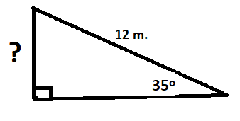 | Sprendimas.  Ats.:
- Ant Gedimino kalno viršūnės suformuota ovali 110-120 m. ilgio ir 50-60 m. pločio aikštelė. Pagal brėžinio duomenis apskaičiuokite apytikslį jos plotą vienetų tikslumu. Laikykime, kad ABCD- stačiakampis, kur AB=60 m, o AE= 50m. , o AFE ir BCD yra pusskritulių kraštai.  Sprendimas.  Ats.: | 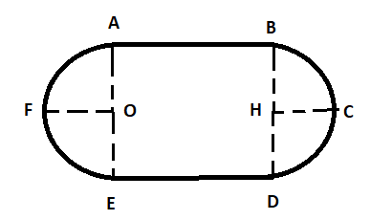

- Senovės Lietuvos pinigai.
Apie 11 a. atsirado vietinės gamybos sidabro gabalai (pailgos pusapvalio pjūvio lazdelės). Lazdelių vertę lėmė jų masė ir jos tapo lietuviškais pinigais. Nėra žinoma, kaip šias lazdeles vadino senovės lietuviai, bet ilgainiui mokslininkai jas įvardijo ilgaisiais (ilgasis), arba kapomis. | 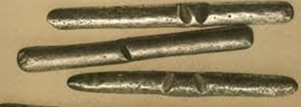

- Pagal rašytinius šaltinius buvo rasta, kad už 4 lietuviškus ilguosius pirklys nusipirko 2 karves ir 28 avis. O kitas pirklys už 3,5 ilguosius nusipirko 1 karvę ir 35 avis. Kiek ilgųjų kainavo karvė? Kiek avių buvo galima nusipirkti už 1 ilgąjį?
Sprendimas.

Ats.:

- Vidutinė lietuviško ilgojo masė 104 g. Kijevo pirklys turėjo 5 ilguosius ir vieną atidavė dukrai. Likusių 4 monetų masės vidurkis buvo 106 g. Kiek sveria atiduotasis ilgasis?
Sprendimas:

Ats.:
- Po 1495m. Lietuvos pinigų reformos už viena lenkišką pusgrašį, vertą 5 lenkiškų denarų, buvo mokama 4 lietuviški denarai. Pirklys už karvę sumokėjo 55 grašius ir 15 denarų. Kiek lietuviškų denarų kainavo pirkinys?

Ats.:

Lietuvos pinigai - Visuotinė lietuvių enciklopedija (vle.lt)

